

**सोलर कुकर व सोलर ड्रायर**

**उर्जा - पर्यावरण**

उत्पादक प्रयोग/ उद्देश :

उत्पादक प्रयोग क्र. १ : :- रंग व उष्णता यांचे नाते

उत्पादक प्रयोग क्र. २ : :- सौरचूल तयार करणे

उत्पादक प्रयोग क्र. ३ : :- कारच्या टायर ट्युब पासून सौरचूल तयार करणे

उत्पादक प्रयोग क्र. ४ : :- बांबू पासून सौर वाळवणी यंत्र (सोलर ड्रायर) तयार करणे

उत्पादक प्रयोग क्र. ५ : :- सोलर ड्रायर किंवा सोलर कुकरचे स्वत: डिझाईन काढणे व ते वर्गात समजावून सांगणे.

उत्पादक प्रयोग क्र. ६ : :- सोलर ड्रायर व सोलर कुकर वापरामुळे तुमच्या घरच्या इंधनात/खर्चात किती बचत होऊ शकेल ते शोधा ?

संकल्पना : विद्यार्थांना सौर उर्जेचे महत्व समजणे, व त्या उर्जेचा रोजच्या गरजांसाठी कसा वापर करता येतो ते समजणे हा उद्देश आहे. हे समजण्यासाठी **सौरचूल (सोलर कुकर) व सौर वाळवणी यंत्र (सोलर  ड्रायर)** ही दोन उपकरणे कशी कार्य करतात त्याचा अभ्यास मुले काही प्रयोगांद्वारे करणार आहेत.

साहित्य : प्रत्येक प्रयोगासाठी लागणारे साहित्य उत्पादक प्रयोगात नमूद केले आहे.

वयोगट : १२ +

*Open Education Resource*

प्रस्तावना:

पुढील वीस वर्षांत जगाची लोकसंख्या आठशे कोटी होऊ शकेल. ऊर्जेची गरज सध्याच्या तुलनेत काही पटींत वाढेल आणि सध्या वीजनिर्माण क्षेत्रात अग्रेसर असलेल्या आण्विक ऊर्जा क्षेत्राने दिवसाला एक अशा गतीने अणुभट्ट्या उभारल्या तरी ही गरज पुरी होण्यासारखी नाही. शिवाय जपानमधील दुर्घटनेच्या पार्श्वभूमीवर जगानेही अणुप्रकल्पांचा फेरविचार करण्यास सुरवात केली आहे. त्या पार्श्वभूमीवर सौरऊर्जेचा विचार केला असता एका तासात पृथ्वीवर पडणारी सौरऊर्जा ही रूपांतरित केल्यास आपली एका वर्षाची ऊर्जेची निकड भागवण्यासाठी पुरेशी असते! मात्र हे प्रत्यक्षात आणण्यासाठी आणखी बऱ्याच संशोधनाची आवश्यकता आहे.

अपारंपारिक आणि विशेषतः सौरऊर्जा क्षेत्रातील संशोधनावरील निधी तसेच जागरूकता दिवसेंदिवस वाढत आहे. सध्याच्या पारंपारिक ऊर्जास्रोतांचे पर्याय फक्त अजून काही वर्षेच उपलब्ध असणार आहेत आणि शिवाय त्यांच्या अनेक नकारात्मक बाजूही आहेत. अपारंपरिक ऊर्जाक्षेत्रात सौरऊर्जेशिवाय वायुऊर्जा, टायडल, जिओथर्मल असे पर्याय आहेत. मात्र, भविष्यकाळातील ऊर्जेची गरज काही अंशीच भागवण्याची क्षमता त्यात आहे. सध्या सौरऊर्जा क्षेत्रातील संशोधन हे मुख्यतः सौरऊर्जा ही पारंपरिक ऊर्जास्रोतांपेक्षा कमी खर्चिक करण्यासाठी चालू आहे. जपान, जर्मनी या सौरऊर्जेतील परंपरागत शिलेदारांसकट अमेरिका, शिवाय चीन आणि भारतानेही याबाबत पुढाकार घेतला आहे. सौरऊर्जा निर्मितीत आणि नंतर वापरातही कुठल्याही प्रकारचे अपायकारक वायू वातावरणात सोडले जात नाहीत. त्यामुळे प्रदूषण, ग्लोबल वार्मिंगसारखे इतर ऊर्जाक्षेत्रांशी निगडित वादांचे विषय सौरऊर्जेपासून मात्र चार हात दूरच आहेत.

सौरऊर्जा ही काळाची गरज आहे आणि दूरच्या भविष्यकाळात तर त्याला पर्यायच नाही. इतर पर्यायांवरील अवलंबित्व लवकरात लवकर कमी करण्यासाठी भारतासारख्या देशात योजनाबद्ध नियोजनाची आवश्यकता आहे.

अशा ह्या महत्वाच्या उर्जेचा आपण रोजच्या गरजा भागविण्यासाठी कसा उपयोग करू शकतो ते आपण ह्या भागात जाणून घेणार आहोत.

***C:\Users\Mandar\AppData\Local\Microsoft\Windows\Temporary Internet Files\Content.IE5\Z9BW6DE0\MC900371050[1].wmf***

***शैक्षणिक माहितीचे ठिकाण* *(लर्निंग रिसोर्स) :***

|  |  |
| --- | --- |
| क्रमांक | पीपीटी |
| 1 | solar 1.pptx |

उत्पादक प्रयोग क्र. १ :- रंग व उष्णता यांचे नाते

*तीन रंगाचे (पांढरा, पिवळा व काळा) सहा इंच कागदाचे तुकडे थोड्या वेळासाठी सुर्यप्रकाशात ठेवा. नंतर त्यातील प्रत्येक तुकड्यावर हात ठेवून कोणत्या रंगाचा तुकडा जास्त गरम झाला आहे ते पहा.*

वरील प्रयोगानंतर काय निष्कर्ष निघाला त्याची वर्ग मित्र व शिक्षकां सोबत चर्चा करा.

***C:\Users\Mandar\AppData\Local\Microsoft\Windows\Temporary Internet Files\Content.IE5\Z9BW6DE0\MC900371050[1].wmf***

***शैक्षणिक माहितीचे ठिकाण* *(लर्निंग रिसोर्स) :***

|  |  |
| --- | --- |
| क्रमांक | पीपीटी |
| 1 | solar 2.pptx |

उत्पादक प्रयोग क्र. 2 :- सौरचूल तयार करणे



1. *एका काळया रंगाच्या भांड्यात थोडे पाणी घ्या, व ते भांडे वर दाखविल्या प्रमाणे एका प्लास्टिकच्या पिशवीत ठेवून पिशवीचे तोंड बंद करा.*
2. *दुसर्या एका काळ्या नसलेल्या भांड्यात स्टेप 1 मध्ये घेतले होते तेवढेच पाणी घ्या*
3. *आता वरील दोन्हीही भांडी अर्धा तास सुर्यप्रकाशात ठेवा.*
4. *अर्धा तास झाल्यानंतर त्यातील दोन्हीही भांडयातील पाण्याचे तापमान मोजा.*

वरील प्रयोगानंतर काय निष्कर्ष निघाला त्याची वर्ग मित्र व शिक्षकां सोबत चर्चा करा.

उत्पादक प्रयोग क्र. ३ :- कारच्या टायर ट्युब पासून सौरचूल तयार करणे.

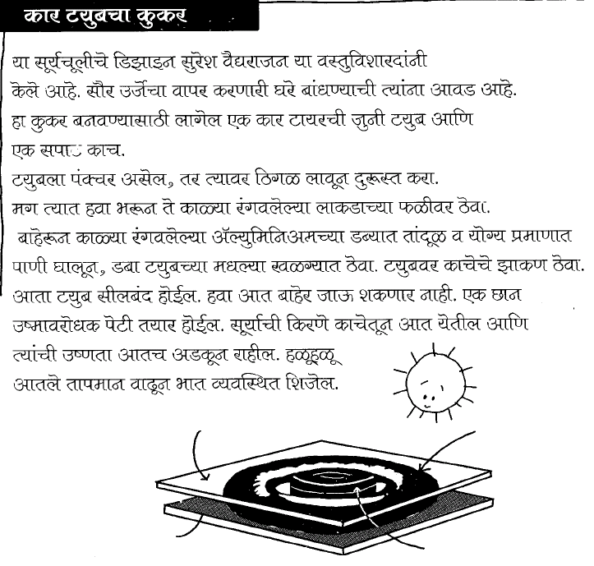

कारची टायर ट्युब

काच

लाकडी प्लायचा काळा रंग लावलेला चौकोन

काळा रंग लावलेला डबा

***C:\Users\Mandar\AppData\Local\Microsoft\Windows\Temporary Internet Files\Content.IE5\Z9BW6DE0\MC900371050[1].wmf***

***शैक्षणिक माहितीचे ठिकाण* *(लर्निंग रिसोर्स) :***

|  |  |
| --- | --- |
| क्रमांक | पीपीटी |
| 1 | solar 3 .pptx |

उत्पादक प्रयोग क्र. ४ :- बांबू पासून सौर वाळवणी यंत्र (सोलर ड्रायर) तयार करणे

*लागणारे साहित्य : बांबू, जाळी, काळ्या रंगाची प्लास्टिक, दोरी, जाळी अडकविण्यासाठी हूक... इत्यादी*

*ह्यात दाखविल्याप्रमाणेबांबूची त्रिकोणी संरचना करा*

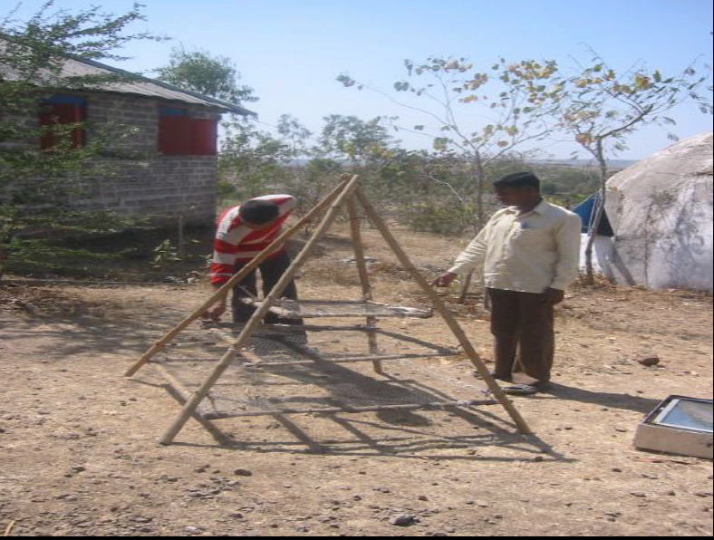

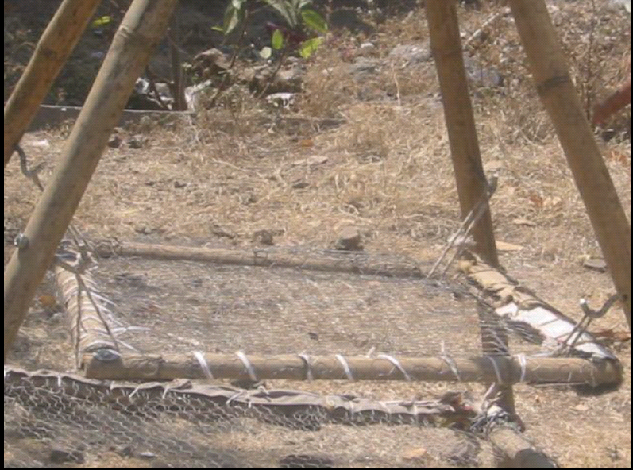

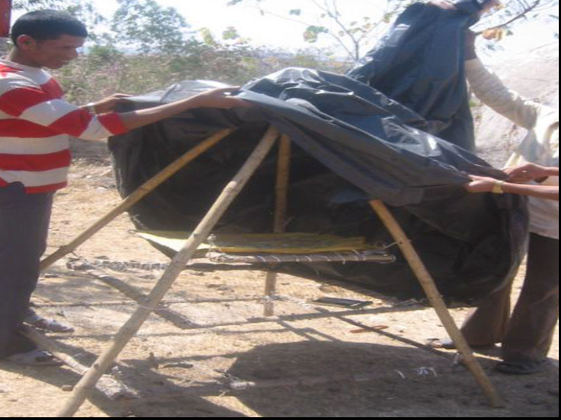

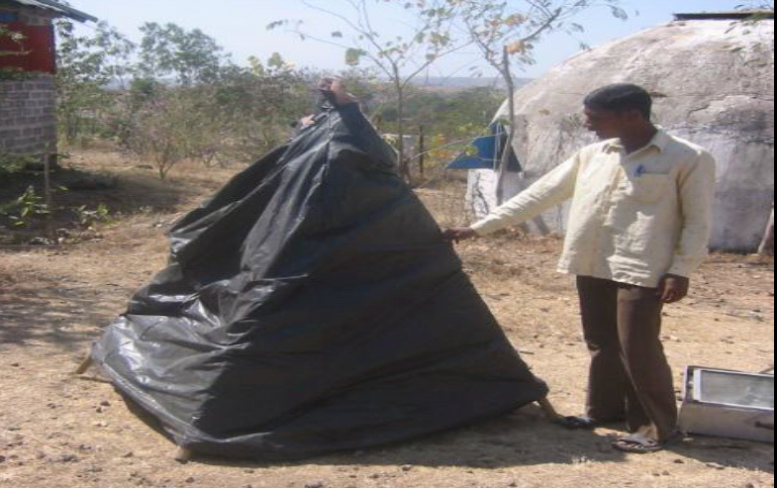

*नंतर ह्यात दाखविल्याप्रमाणे बांबू व हूकच्या सहाय्याने जाळीचे स्तर लावून घ्या*

*नंतर ह्यात दाखविल्याप्रमाणे त्रिकोणी संरचनेवर काळ्या रंगाचे प्लास्टिक घाला*

*बांबू पासून बनविलेल्या सोलर ड्रायर मध्ये पदार्थ ठेवून त्याची चाचणी घ्या*

उत्पादक प्रयोग क्र. ५:- आता तुम्हाला सोलर ड्रायर व सोलर कुकर कसे काम करतात ते कळले आहे, तर मग तुम्हीच तुमचे स्वत:चे असे डिझाईन काढा

ह्या उत्पादक प्रयोगात तुम्ही काय कराल?

1. *सोलर ड्रायर किंवा सोलर कुकर या मधील कोणत्याही एकाचे तुम्हाला आवडेल ते नवीन असे डिझाईन/ आकृती कागदावर काढा.*

***महत्वाचे :*** *तुम्ही डिझाईन केलेला सोलर ड्रायर किंवा सोलर कुकर हा स्वस्त व कार्यक्षम असणे आवश्यक आहे, त्यानुसार तुम्ही डिझाईनचा विचार करा*

1. *ह्या डिझाईन प्रमाणे सोलर ड्रायर किंवा सोलर कुकर बनवायचे झाल्यास त्यासाठी कोणते सामान लागेल त्याची यादी करा त्याची अंदाजे येणारी किंमत काढा.*
2. *फळ्याचा उपयोग करून वर्गात तुमचे डिझाईन सर्वांना समजावून सांगा. (त्याची कार्यपद्धती, फायदे, तोटे, अंदाजे येणारी किंमत)*

उत्पादक प्रयोग क्र. ६: सोलर ड्रायर व सोलर कुकर वापरामुळे तुमच्या घरच्या इंधनात/खर्चात किती बचत होऊ शकेल ते शोधा ?

हे शोधण्यासाठी तुम्ही खालील तक्त्याचा उपयोग करू शकता :

|  |  |  |  |
| --- | --- | --- | --- |
|  | घरातील कोणते काम सोलर ड्रायर किंवा सोलर कुकर च्या सहाय्याने होवू शकेल ? | हे काम सध्या कोणत्या इंधनाच्या सहाय्याने होते आहे? | अंदाजे इंधनावरील महिन्यात येत असलेला खर्च |
| १ |  |  |  |
| २ |  |  |  |
|  |  |  |  |

एचपीएनपीडीएल विभाग :

1. *सोलर वॉटर हीटर, सोलर दिवे कसे चालतात?*
2. *तुमच्या गावात सोलर एनर्जी चा उपयोग कशा प्रकारे करता येइल ते शोधा.*
3. *तुमच्या घरातील कोण कोणत्या गोष्टी सोलर ड्रायर किंवा सोलर कुकर बनविण्यासाठी उपयोगी पडतील त्याची यादी करा व त्यापासून एखादा सोलर ड्रायर किंवा सोलर कुकर बनविण्याचा प्रयत्न करा.*

महत्वाच्या लिंक्स :

Beed : Vaibhav Tidke's Invention Solar Dryer

<https://www.youtube.com/watch?v=EJ_joZ0x1B8>